Sponzor 41. ročníku Vánočního turnaje mládeže ve stolním tenisu pro rok 2017

MAS „Hanácké Království“, z.s.
sídlo: Šrámkova 19, 783 73 Grygov, info@hanacke-kralovstvi.cz

obce: (Blatec, Brodek u Přerova, Citov, Císařov, Čelechovice, Dub nad Moravou, Grygov, Charváty, Kožušany-Tážaly, Kokory, Krčmaň, Majetín, Nelešovice, Rokytnice, Suchonice, Velký Týnec, Věrovany)

Celoroční činnost oddílu stolního tenisu podporují:

Machovský s.r.o. Velký Týnec – Kartografické práce, GPS, propagační, stavební práce …


Technické služby města Olomouce a.s. – nakládání s odpady

AGPOL Olomouc – projekty vodohospodářství apod.
Investiční záměry, koncepční práce …

TRANSBETON s.r.o. | - výroba a distribuce betonových směsí | www.transbeton.com
ZEPIKO spol. s r.o. | - těžební a obchodní společnost | www.zepiko.cz
PÍSEK ŽABČICE spol. s r.o. | - těžební a obchodní společnost | www.pisekzabcice.cz

SEMIX PLUSO, spol. s r.o. Otice ČR – výrobce zdravé výživy

Pavel Hnilica, Zábrání 244, PSČ 783 72 Velký Týnec
Palírna, stáčírna, prodej plynovýrobků, zástupce výrobků Husqvarny – zahradnické nářadí a stroje

41. ročník

Vánočního turnaje mládeže
ve stolním tenisu

v Krčmani u Olomouce

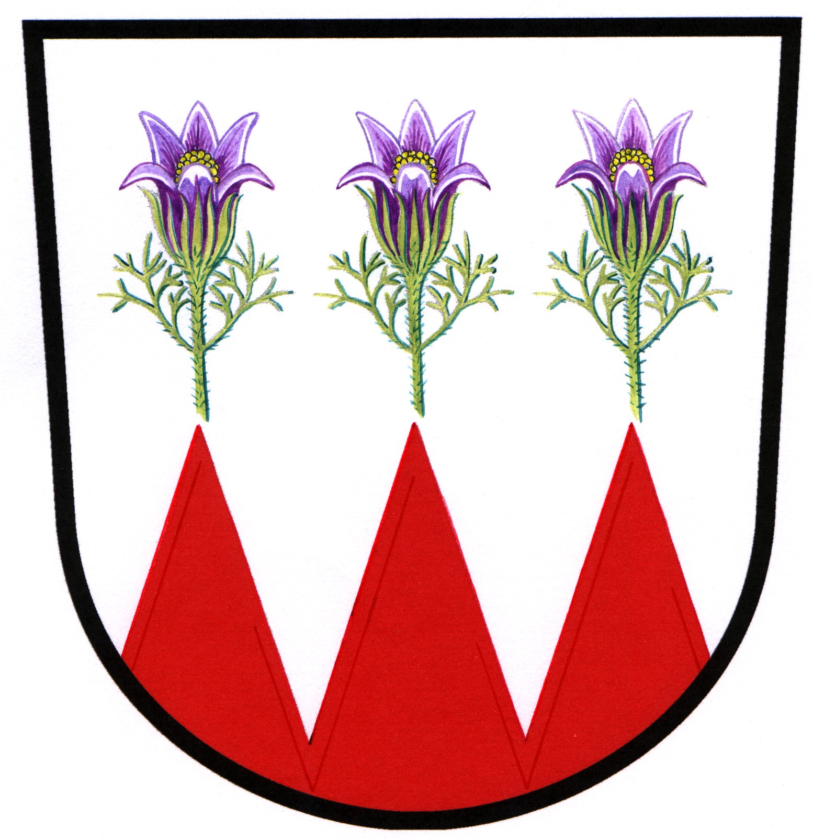
Obec Krčmaň

Čtvrtek 28. prosince 2017 – nejmladší+mladší+starší žákyně;
děvčata+chlapci=žactvo obcí mikroregionu Království, Dolek; nejmladší+mladší žáci, starší žáci+dorostenci
Rozpis 41. ročníku

Vánočního turnaje mládeže ve stolním tenisu v Krčmani

Všeobecná ustanovení:
- Pořadatel: Obec, TJ Sokol Krčmaň, oddíl stolního tenisu
- Datum:Čtvrtek 28. 12. 2017 žákyně, žactvo MK + Dolek
Nejmladší+mladší žáci, starší žáci + dorostenci
- Místo: Sokolovna Krčmaň (poslední budova po pravé straně silnice Olomouc - Přerov) ulice Olomoucká 123, Krčmaň
- Ředitelství turnaje:
Ředitel: Ladislav DOMES
Vrchní rozhodčí: Mgr. Zdeněk JANČO
Zástupce vrchního rozhodčího: Mgr. Pavel KADLEC
Hospodář: Ing. Mgr. Eva Sztwioroková
Hlavní pořadatel: Tomáš DOČKAL
Zdravotník: Pavla JANČOVÁ
- Přihlášky: Jmenovité přihlášky zašlou oddíly do 27.12.2017 na adresu: Mgr. Zdeněk JANČO, Krčmaň, Náves 159, PSČ 779 00. Případně nahlásí na telef. čísle 585 393 765 nebo Mo: 724 158 541; Mail: zdenek.janco@tiscali.cz
- Vklady: Dvouhra 50,-Kč; žactvo MK + Dolek - zdarma.
- Losování: Proběhne v den turnaje od 8.30 hod. nejmladších, mladších, starších žáků, dorostenců, od 12.00 hod. žákyň + děvčat a chlapců MK + Dolek v herně sokolovny Krčmaň
- Občerstvení: Zajištěno v místě konání turnaje.
Technická a ostatní ustanovení:
- Předpis: Hraje se podle Pravidel stolního tenisu, Soutěžního řádu, jejich vydaných dodatků a podle ustanovení tohoto předpisu.
- Soutěžní disciplíny:

Čtvrtek 28. 12. 2017
- dvouhra nej.+mladších+starších žákyň nar 1.1.2003 a mladší
- dvouhra děvčat + chlapců MK+Dolek nar. 1.1.2003 a mladší

- dvouhra nej.+mladších žáků narozených 1.1. 2005 a mladší
- dvouhra starších žáků+dorostenců naroz. 1.1.2000 a mladší
- Systém soutěže: Hraje se na tři vítězné sety, systémem nejdříve skupinově pak vylučovacím způsobem. Pořadatel si vyhrazuje právo úpravy soutěží dle počtu přihlášených.
- Míčky: Zn.“Double Fish“ dodá pořadatel.
- Časový program: Čtvrtek 28. 12. 2017
8.00 - 8.30 hod. – prezence nejmladších, mladších, starších žáků, dorostenců
8.30 - 9.00 hod. - losování + zahájení turnaje
9.05 -17.00 hod. – dvouhry jednotlivých kategorií
11.30–12.00 hod.–prezence žákyň; děvčat, chlapců mikroregionu Království + Dolek
12.30 – 17.00 hod. – dvouhry
17.05 -17.30 hod. - předání věcných cen

- Ceny: Hráči a hráčky na 1. až 3. místě obdrží diplomy, poháry a medaile, ostatní drobné suvenýry.
- Účast: Turnaje se mohou zúčastnit hráči a hráčky z pozvaných oddílů, kteří jsou zaregistrování v oddílech. Dále děvčata + chlapci z obcí mikroregionu Království + Dolek.
- Rozhodčí: K jednotlivým zápasům určuje vrchní rozhodčí z hráčů.
- Námitky: Uplatňují se dle Soutěžního řádu.
- Úhrada: Hráči a hráčky startují na náklady vlastních klubů, oddílů, obce nebo vlastní.
- Informace: Lze získat přímo u vrchního rozhodčího.
- Různé: Dopravní obslužnost v pracovní dny velmi dobrá.
Z Olomouce aut.nád.- 6:20; 7:40; 9:16; z Přerova – 6:40; 8:00
Zpět do Olomouce:12:40;13:00;14:25;14:36;15:59;16:55;17:25
Zpět na Přerov:12:30;12:55;15:15;15:25;15:45;17:35;17:45

Srdečně Vás zveme a těšíme se na brzkou shledanou.

V Krčmani dne: Mgr. Zdeněk Jančo Ladislav Domes
11. 12. 2017 předseda TJ Krčmaň ředitel turnaje

